2020有机化学期中练习
- 用系统命名法命名下列有机物或根据名称写出结构式（10分）
1、 2、
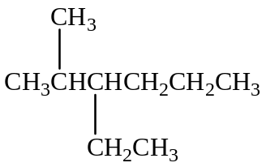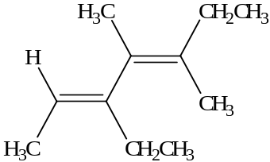

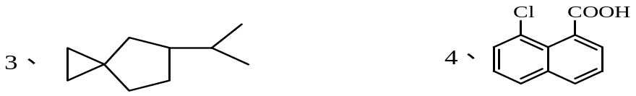

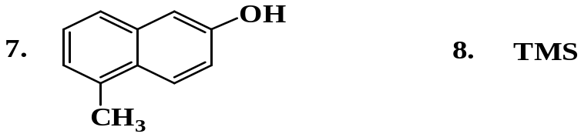

9、 10、 甘油

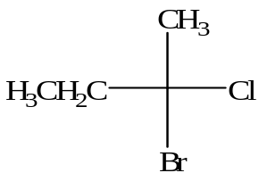

二、完成下列各反应式（21分）
1、
2、

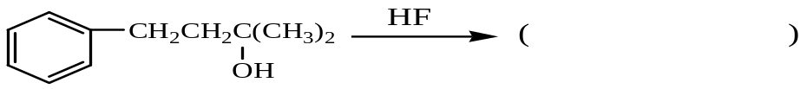
3、
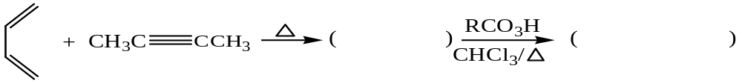
4、
5、
6、
7、

8、
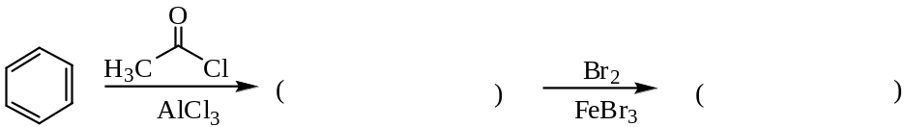
9、
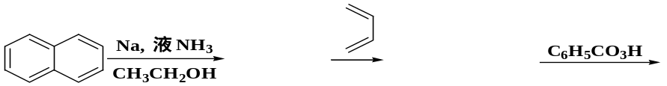
三、单项选择题：（10分）
1、下列化合物中酸性最强的是……………………………… （ ）
（A）乙烷 （B）乙烯 （C）乙炔
2、下列化合物中不属于Lewis酸的是…………………… （ ）
(A) AlCl₃ (B) (C₂H₅)₂NH （C）ZnCl₂ (D) BH₃
3、下列碳正离子稳定性最小的为……………………………………………（ ）
4.1,2-二溴乙烷下列不同构象中能量最低的是：…………….…………（ ）
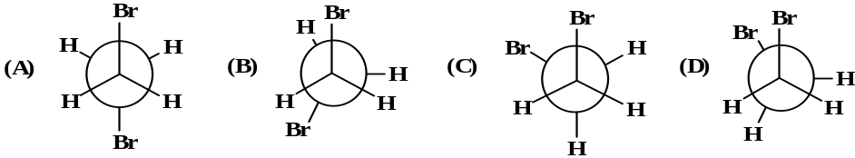
- 在酸催化下，下列烯烃亲电加成反应活性最差的是：………………（ ）
6.下列化合物哪个能作为双烯体进行双烯合成反应………………………( )
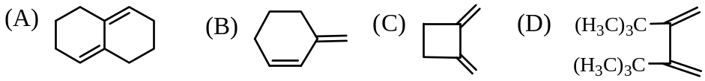
7.下列化合物在NaI丙酮溶液中反应，其中反应速率最大的是……..（ ）
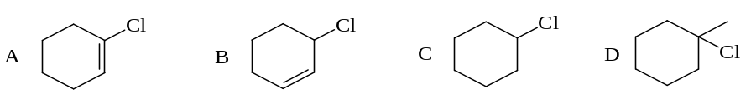
8.下列自由基中最稳定的是…………………………………………….…（ ）
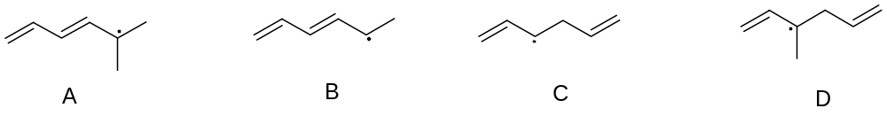
9.下列构象中代表顺1-异丙基-4-甲基环己烷最稳定构象的是…（ ）
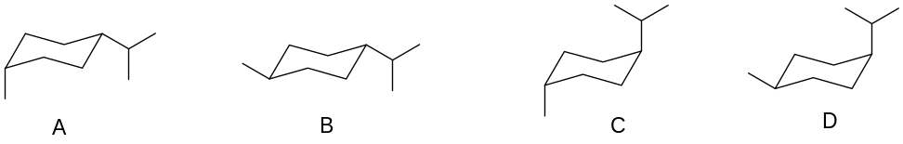
10.下列各组化合物中属同一化合物的是……………………………………………………………（ ）
(A) (B)
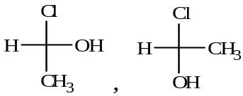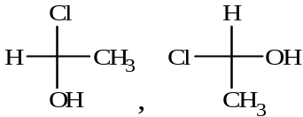
  - (D)
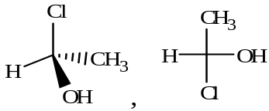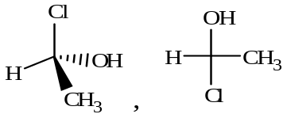

四、简答题（10分）：
1、请用一个箭头指出下列化合物发生亲电取代反应的位置。（4分）
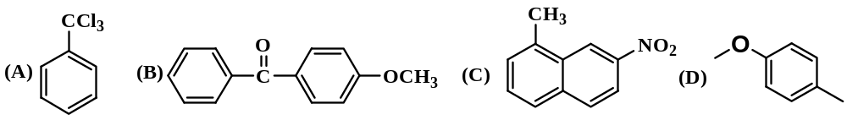
2、下列具有芳香性的物质有：（ ）（3分）
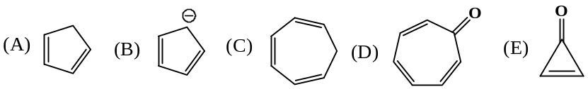
- 用简便的化学方法鉴别以下各组化合物（3分）
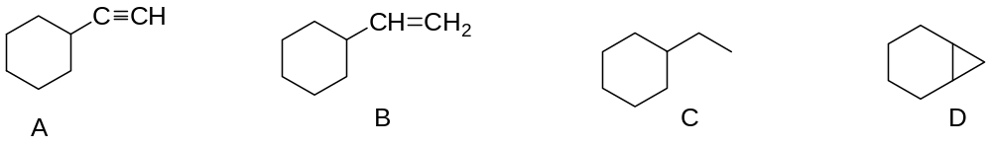
- 机理推测题（每小题5分，共10分）

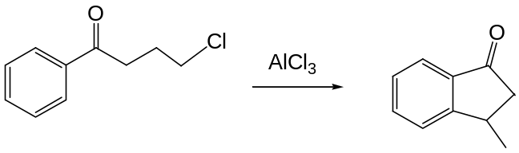

2.
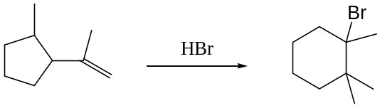

- 合成题（每题5分，共25分）
1.由甲苯及乙炔合成：
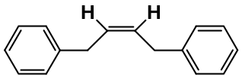

2，完成下列转化

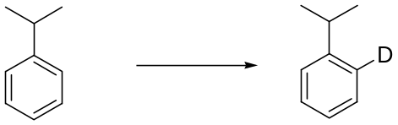

3.由≤C₄的烃为原料合成：
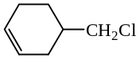

4.用甲苯为原料合成：
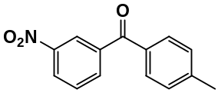

5.少于等于四个碳的有机物合成（试剂任选）
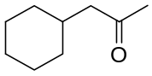

- 推结构题（14分）
1、化合物A（C₅H₈），与溴四氯化碳溶液反应得到一外消旋体B（C₅H₈Br₂），B在氢氧化钾乙醇溶液中作用生成C（C₅H₆），C易与顺丁烯二酸酐反应得化合物D（C₉H₈O₃）。试写出A、B、C、D可能的构造式。（4分）

- 某烃A的实验式为CH，相对分子量为208。A经高锰酸钾的强酸性介质氧化只得到苯甲酸，经臭氧化锌粉还原水解只得到苯乙醛，A与溴的四氯化碳溶液反应的产物B有手性。写出A、B的结构及各步反应式。（4分）

3、某不饱和烃（A）的分子式为C₉H₈，（A）能和氯化亚铜氨溶液反应生成红色沉淀。（A）催化加氢得到化合物C₉H₁₂（B），将（B）用酸性高猛酸钾氧化得到酸性化合物C₈H₆O₄（C）。若将（A）和丁-1,3-二烯作用，则得到另一个不饱和化合物（D），（D）催化脱氢只得到2-甲基联苯。试写出（A）-（D）的构造式及各步反应式。（6分）

